Innehållsförteckning:
Sida
Hur kommunicerade man förut?  Hur människorna bar sig åt för att kommunicera över långa sträckor innan Telekommunikationens genombrott. | 3
Telekommunikationens utveckling  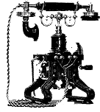  Hur utvecklingen inom Telekommunikation gått framåt i Sverige från sen 1800-talet. Jag har även skrivit om telefonens tekniska utveckling och när och hur den uppfanns. | 4
Hur fungerar en telefon?  Hur en telefon fungerar rent tekniskt och hur det fungerar att ringa genom telefonnätet. | 5
L.M. Ericsson  Hur det lilla telefonreparatörföretaget LM Ericsson med Lars Magnus Ericsson i spetsen utvecklades till en världsföretag. | 6
Hur blir det i framtiden?  Till sist har jag skrivit lite egna funderingar på hur det kommer att se ut i framtiden. | 7

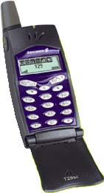

Varför jag valde att jobba med Telekommunikation?
Jag valde att arbeta om Telekommunikation av flera anledningar. För de första är det en sak som har genomgått en otrolig utveckling under dom senaste 130 åren, från att dom första telefonerna utvecklades på 1870-talet till dagens mobiler som knappt är större än ett vanligt kreditkort. För det andra lever vi ju i ett samhälle idag där största delen av det svenska folket knappast skulle klara en dag utan telefoner. Vi kommer på något sätt i kontakt med telefoner varje dag och det är ju en sak som påverkar oss alla.

Hur har det varit att jobba med det här projektet?
Jag tycker att det här projektet har varit roligt och intressant att jobba med. Det har varit relativt lätt att hitta fakta, även om en del saker har varit lite svåra att hitta information om och översätta. Det var också bra att vi fick ganska lång tid på oss att göra klart det här, man har inte behövt känna sig stressad att bli klar.

Källor jag använt mig av:
- www.telemuseum.se
- www.howstuffworks.com
- Bra Böckers Lexikon utg. -85
- Microsoft Encarta 2001

Vad har jag lärt mig?
Jag har lärt mig mycket jag inte visste om Telekommunikationen. Speciellt om hur man bar sig åt för att kommunicera förr i tiden och hur utvecklingen har gått framåt sen den första telefonen uppfanns 1876.

2

Hur kommunicerade man före Telekommunikationens genombrott?
Dom första sätten att kommunicera över långa sträckor började användas för några tusen år sedan. Den tidens medel var ju inte på långa vägar lika avancerade som dom system som används idag, men man var ju ändå tvungen att försöka göra sig förstådd över långa avstånd.
Återkommande med denna tids kommunikationer för de första att det ofta skedde i flera steg,
från synrand till synrand, och för de andra att meddelanden gjorde med hjälp av synliga signaler. Detta var ju eftersom det inte gick att höra varandra över längre avstånd så det enda sättet var göra synliga tecken.
Här nedan ser vi fyra gamla sätt att kommunicera, ett används ju fortfarande idag:

Vårdkasar
En vanligt förekommande metod att meddela sig på var vårdkasar. Vårdkasar var stora eldar som tändes högt uppe på ett berg, och så snart elden upptäcks i horisonten så tändes en ny. Vårdkasarna bar budet relativt snabbt. Vad den tända elden betydde var förutbestämt. | 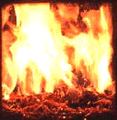

Röksignaler
Röksignaler var ett annat sätt att meddela sig. Tekniken utnyttjades främst av indianer, men även av andra folk. Det användes ofta till att varna sitt eget folk från olika faror som kunde dyka upp. | 

Långspringare
Ett annat sätt att meddela varandra var att låta en budbärare springa mellan byarna. Det var ett tämligen säkert sätt att få fram meddelanden, dock tog de ju ett tag att springa  och vissa väderförhållanden gjorde ju inte saken enklare. | 

Brevskrivning
Att skriva på papper blev nästa stora genombrott inom kommunikationen. Detta sätt att förmedla sig finns ju kvar än i dag. Att skicka ett brev var länge det snabbaste sättet att få fram sina meddelanden. Det ansågs också vara bekvämt, att skicka brev med posten. I brev kunde man ofta uttrycka sig mer noggrant än med andra kommunikationer. Postsäckarna skickades till sin mottagare med båt och tåg. Om det var bara frågan om enstaka brev, så kunde man ibland skicka det med en brevduva. | 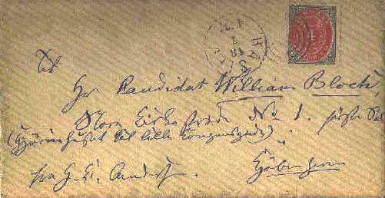

3

Telekommunikationens utveckling

Kort sammanfattning av utvecklingen inom Sverige
1876 uppfann skotten Alexander Graham Bell den första
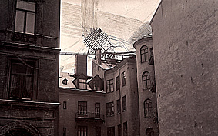
användbara telefonen och redan året därpå fanns telefonen
i Sverige. År 1883 hade Stockholm kring 100 abonnenter
och lokala nät började byggas upp i olika delar i Sverige.
Utbyggnaden gick mycket snabbt och två år senare var
Stockholm världens telefontätaste stad. Telegrafverket i Sverige började nu köpa upp alla små lokala nät för att så småningom bygga samman dom till ett stort nationellt nät.
Stockholms himmel förmörkades under slutet av 1800-talet av alla telefonledningar som dragits över hustaken.
1923 lades Sveriges, och även Europas, första långdistanskabel ut mellan Stockholm och Göteborg och året därpå invigdes den första automatiska telefonväxeln i Sverige. Dock skulle det dröja ändå till 1972 innan den sista manuella växeln i Sverige automatiserades. På femtiotalet vart det även möjligt att ringa direkt till USA.

Telefonens tekniska utveckling?
Den först Belltelefonen bestod av en lur som man både lyssnade och pratade i. När de första telefonstationerna började byggas utvecklade man också telefonernas design. De blev nu utrustade med två separata lurar för hörsel och tal. I slutet av 1800-talet övergick man till att bygga ihop mikrofonen och hörluren till en enda enhet. Den började att

kallas "luren". När Ericofonen kom var den unik i sitt slag. Uppfinnaren
hade lyckats sätta ihop en telefon med hörlur, mikrofon och nummerskiva
i ett. 1908 kom den första bordstelefonen i plåt. Höljet hade tidigare
tillverkats i trä. På 1930 talet var det ett ämne som kallades bakelit som
kom att dominera tillverkningen av telefonerna. På 1950-talet började man
använda olika sorters plast för att göra telefonskal. Detta innebar att man
En Ericofon, även kallad ”Kobran”, från 1952.
nu kunde göra telefoner i olika färger vilket uppskattades bland köparna.

När, var, hur uppfanns telefonen?
Kanadensaren Alexander Graham Bell var intresserad i hur man på elektrisk väg skulle kunna överföra mänskligt tal till elektriska impulser. I mitten av 1870-talet
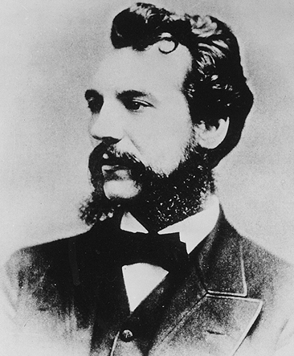
uppfann han den första telefonen. Den bestod av en tunn metallplåt
som var upphängd framför en elektronmagnet, när människans röst
Telefonens uppfinnare, Alexander Graham Bell.
träffade membranet alstrades elektricitet i elektronmagneten och
strömmen leddes via en tråd till en annan elektronmagnet som i sin
tur fick en annan metallplåt att vibrera och skicka ut ljudet.
Telefonen var uppfunnen och 1876 tog han patent på sin uppfinning.

4
Hur en telefon fungerar
Telefonen är en av dom saker i hemmet vi ser som själklara men faktum är att det är en av dom mest fantastiska uppfinningarna. En telefon gör det möjligt
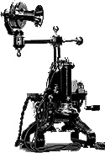
att snabbt, enkelt och smidigt nå någon som kanske till och med
bor på andra sidan jordklotet. Faktum är att telefonen är en av
enklaste uppfinningarna du har i ditt hem. Den är så enkel på grund
En gammal telefon av LM Ericsson från början av 1900-talet.
av att telefon anslutningen till ditt hus inte har förändrats på nästan
100 år. Man skulle alltså kunna ta en gammal telefon från 1920-talet
och ansluta den till ett telefonjack och den skulle funka perfekt.

En telefon består i huvudsak av fyra olika delar:

1. En mikrofon som tar upp din röst och skickar den vidare till andra parten.

2. En högtalare, vanligtvis en liten av något slag som gör att du hör vad personen i andra delen säger.

3. En omkopplare. Den kopplar upp dig på nätverket när du lyfter telefonen och kopplar ner dig när du lägger på.

4. En ”Duplex Coil” som förhindrar att du hör din egen röst när du pratar i telefonen.

Hur fungerar det att ringa till någon genom telefonnätet?
Om man ser tillbaka på tiden när manuella växlar användes är det lätt att förstå hur dom större telefonsystemen fungerar. När dom manuella växlarna användes gick det två kopparledningar från varje hus till ett centralt kontor i mitten av staden. Växeltelefonisten
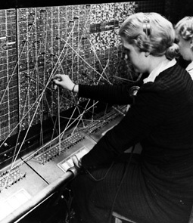
satt framför en tavla med ett jack för varje koppartrådspar som gick
Växel-telefonist i Sverige i början på 20-talet.
in i kontoret. Ovanför varje jack fanns det en liten lampa. Ett stort batteri
försåg ström genom en resistor till varje trådpar. När någon lyfte luren på
sin telefon gjorde en omkopplare kretsen fullständig och tillät strömmen
att gå genom koppartrådarna från huset till växeln. Detta gjorde att
lampan ovanför den telefonens jack på växeln började lysa. Växel-
telefonisten kopplade på sin lur till det jacket som den som ringde hade
och frågade vem han/hon ville prata med. Växeltelefonisten sände sedan en ringsignal till mottagaren av samtalet och väntade på att denne skulle svara. När denne svarade kopplade helt enkelt växelarbetaren ihop dom telefonerna med varandra.

I en modern växel har växeltelefonisten blivit ersatt av en elektrisk omkopplare. När du lyfter på luren känner omkopplaren av det och sänder ut en kopplingston så att du ska veta att telefonen fungerar. Kopplingstonen är en för övrigt kombination av en 350Hz och en 440Hz ton. När du sedan slår ett nummer kopplar den elektriska omkopplaren vidare dig till den telefonen du har slagit numret till.

5

LM Ericssons Historia
Lars Magnus Ericsson föddes och växte upp på en liten gård i Värmland.
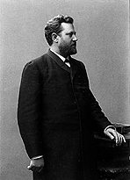
När han var 14 år flyttade han hemifrån och började arbete som bland
Lars Magnus Ericsson,
grundare av Telefonaktiebolaget LM Ericsson.
annat gruvarbetare och smed innan han fick jobb på en telegrafverkstad
i Stockholm där han skulle stanna i 6 år. När han var 26 år praktiserade
han några år på olika verkstäder i Tyskland och Schweiz och 1876
startade han sitt eget företag. Företaget hette L.M. Ericsson & Co. och
arbetade i början med att reparera telegrafutrustning. Efter ungefär ett år
insåg han emellertid att det fanns ett stort behov att förbättringar på den
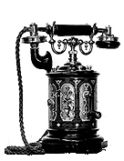
tidens telefonapparater och han började konstruera egna. I slutet av 1870-talet fanns hans telefoner ute på marknaden. År 1880 anlade det amerikanska Bellbolaget de första telefonnäten i Sverige. I konkurrens med Bellbolaget fick Ericsson en stor beställning för anläggning av ett telefonnät i Gävle. Ericsson visade då att svensk kvalitet och teknik kunde hävda sig mot ett världsföretag och fick en fast fot på hemmamarknaden. Ericsson fortsatte att utveckla nya konstruktioner, bland annat världens första bordstelefon med en separat lur, och växte mycket snabbt. I början av 1890-talet hade företaget över 500 anställda och kunder över hela världen. Det grundades även dotterbolag ibland annat Ryssland, Polen, Kina och Mexico.
Telefon av LM Ericsson från 1897-års utställning i Stockholm.

Det senaste århundradet har bolaget rönt stora framgångar inom Telekommunikationen.
På 1970-talet utvecklade Ericsson den digitala telefonväxeln och AXE tekniken.
AXE systemet används idag i ett 50-tal länder och har varit en av Ericssons
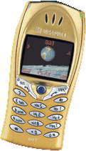
största och viktigaste marknadsmässiga framgångar. Företaget har även
fortsatt utveckla avancerade telekommunikationsprodukter, inte minst inom
mobilindustrin. Och idag, 125 år sen Ericsson bildades, har bolaget över
100.000 anställda i 140 länder världen över, dom flesta i Europa och USA,
och omsatte över 25 miljarder kronor år 2000.

Ericssons T68:a, en av dom första mobilerna med färgskärm.

6

7

Hur kommer det att se ut i framtiden?
Det är svårt att veta hur det kommer att blir i framtiden, men en sak är dock säker, utvecklingen kommer att fortsätta gå framåt. Nya uppfinningar kommer att komma hela tiden och mobiltelefonerna kommer bara att bli mindre och mindre med fler och fler funktioner. Frågan är bara när det kommer att ta stopp, om det någonsin kommer att göra det? Hur blir det med dom vanliga hemtelefonerna, kommer dom konkurreras ut helt av dom smidigare mobiltelefonerna? Eller kommer telefonerna överhuvudtaget finnas kvar om 100 år eller finns dom bara som något chip inbyggt i våran hjärnor?
Det finns många obesvarade frågor som bara framtiden kan utvisa...

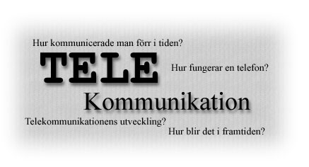

Av: Anton Holmquist Te1A -01
7

